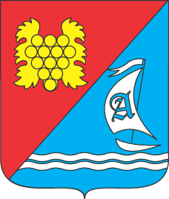

**Совет Андреевского муниципального округа города Севастополя**

**I созыв XI сессия 2014 – 2016 гг.**

**РЕШЕНИЕ**

**№ 11/73**

**23 октября 2015 года с. Андреевка**

**О служебном удостоверении**

**муниципального служащего**

**местной администрации**

**внутригородского муниципального**

**образования города Севастополя**

**Андреевский муниципальный округ**

В целях определения единого порядка оформления, учета и выдачи служебных удостоверений муниципальным служащим, в соответствии со статьей 42 Федерального закона от 06.10.2003 г. № 131-ФЗ "Об общих принципах организации местного самоуправления в Российской Федерации", пункта 7 статьи 28 Федерального закона 02.03.2007 г. № 25-ФЗ "О муниципальной службе в Российской Федерации", законами города Севастополя от 30.12.2014 г. № 102-ЗС «О местном самоуправлении в городе Севастополе», на основании Устава внутригородского муниципального образования города Севастополя Андреевского муниципального округа, Совет Андреевского муниципального округа

РЕШИЛ:

1. Утвердить Положение о порядке оформления и выдачи служебных удостоверений муниципальным служащим местной администрации внутригородского муниципального образования города Севастополя Андреевский муниципальный округ (Приложение № 1).

2. Утвердить образец и описание служебного удостоверения муниципального служащего местной администрации внутригородского муниципального образования города Севастополя Андреевский муниципальный округ (Приложения № 2 № 3).

3. Утвердить форму журнала учета и выдачи служебных удостоверений муниципальным служащим местной администрации внутригородского муниципального образования города Севастополя Андреевский муниципальный округ (Приложение № 4).

4. Утвердить форму акта об уничтожении служебных удостоверений (Приложение № 5).

5. Настоящее решение вступает в силу со дня принятия.и подлежит опубликованиюна официальном сайте Правительства Севастополя.

6. Контроль за исполнением настоящего решения оставляю за собой.

|  |
| --- |
| **Председатель Совета**  **Андреевского муниципального округа И. Н. Валуев** |

Приложение № 1

к решению от «23» октября 2015 года № 11/73

**Положение**

О **порядке оформления и выдачи служебных удостоверений муниципальным служащим местной администрации внутригородского муниципального образования города Севастополя Андреевский муниципальный округа**

1. Общие положения

1.1. Настоящее Положение устанавливает порядок оформления и выдачи служебных удостоверений муниципальным служащим местной администрации внутригородского муниципального образования города Севастополя Андреевский муниципальный округ (далее – Положение).

1.2. Служебное удостоверение местной администрации внутригородского муниципального образования города Севастополя Андреевский муниципальный округ (далее – служебное удостоверение) выдается муниципальным служащим местной администрации внутригородского муниципального образования города Севастополя Андреевский муниципальный округ (далее - администрации).

1.3. Служебное удостоверение является официальным документом, удостоверяющим служебное положение и замещаемую должность муниципального служащего администрации, подтверждающим его полномочия и права при исполнении должностных обязанностей.

1.4. Сотрудники обязаны обеспечивать сохранность служебного удостоверения. Владельцу служебного удостоверения запрещается передавать его другим лицам, оставлять в качестве залога или на хранение, использовать (предъявлять) в целях, не связанных с выполнением должностных обязанностей либо с реализацией полномочий, в связи с наделением которыми выдано служебное удостоверение.

1.5. Служебное удостоверение выдается муниципальному служащему на срок заключения трудового договора либо на срок исполнения полномочий главы администрации, в случае если муниципальный служащий замещает должность муниципальной службы, учрежденную для непосредственного обеспечения исполнения полномочий главы администрации.

1.6. Служебное удостоверение оформляется печатным способом, защищающим его от подделки по утвержденному образцу (Приложение № 2 к решению) и описанию (Приложение № 3 к решению).

1.7. Изготовление служебных удостоверений, а также их учет, хранение, оформление, выдачу, изъятие и уничтожение организует лицо, на которое должностной инструкцией возложено ведение кадрового делопроизводства в администрации (далее - ответственное лицо).

1.8. Служебные удостоверения содержат следующие реквизиты и сведения об их владельцах:

1.8.1. Герб ВМО Андреевский МО;

1.8.2. надпись: «Местная администрация внутригородского муниципального образования города Севастополя Андреевский муниципальный округ» ;

1.8.3. цветную фотографию владельца удостоверения размером 30 х 40 мм, заверенную гербовой печатью администрации;

1.8.4. дату выдачи служебного удостоверения;

1.8.5. срок действия служебного удостоверения;

1.8.6. регистрационный номер служебного удостоверения;

1.8.7. фамилию, имя, отчество владельца служебного удостоверения;

1.8.8. полное наименование должности и места работы владельца служебного удостоверения;

1.8.9. полное наименование должности, подпись и расшифровку подписи лица, подписавшего служебного удостоверение, заверенные гербовой печатью администрации . 1.9. Служебное удостоверение, не соответствующее образцу, с исправлениями и (или) помарками, а также оформленное с нарушением настоящего Положения, считается недействительным и подлежит уничтожению в установленном настоящим Положением порядке.

1.10. Расходы, связанные с изготовлением служебных удостоверений, производятся за счет средств администрации.

2. Порядок оформления, выдачи и учета служебных удостоверений

2.1. Служебные удостоверения оформляются при назначении лица на должность муниципальной службы. Основанием для оформления служебного удостоверения является распоряжение о назначении на должность. Лицам, принятым на муниципальную службу в администрацию с испытательным сроком, - удостоверение выдается по истечении испытательного срока.

2.2. Для оформления служебного удостоверения муниципальным служащим ответственному за кадровую работу лицу представляется фотография, выполненная с соблюдением следующих требований: - размер фотографии должен составлять 30 х 40 мм; - фотография изготавливается в цветном исполнении, выполняется на матовой или глянцевой бумаге с четким изображением лица строго в анфас без головного убора; - задний фон светлого оттенка, ровный, без полос, пятен и изображения посторонних предметов и теней; - на фотографии не допускаются следы ретуши, изломы, царапины, повреждения эмульсионного слоя, затеки, пятна, различного рода вуали и другие технические дефекты; - в случае, если с момента фотосъемки произошли существенные изменения внешности лица, использование данной фотографии не допускается.

2.3. Служебные удостоверения, оформляемые муниципальным служащим администрации, подписываются Главой ВМО Андреевский МО.

2.4. Фотография владельца служебного удостоверения и подпись должностного лица скрепляются оттиском печати: - служебные удостоверения скрепляются оттиском гербовой печати администрации .

2.5. При оформлении служебного удостоверения все записи производятся на основании документов личного дела муниципального служащего. 2.6. Регистрация и учет служебных удостоверений осуществляются в журнале учета и выдачи служебных удостоверений муниципальных служащих (Приложение № 5 к решению). Журнал учета выдачи служебных удостоверений должен быть пронумерован, прошнурован, скреплен подписью работника, ответственного за ведение кадрового делопроизводства и печатью администрации. В соответствии с журналом учета и выдачи служебных удостоверений каждому служебному удостоверению муниципального служащего присваивается порядковый номер.

2.7. Выдача муниципальному служащему служебного удостоверения осуществляется ответственным лицом, лично и под роспись в журнале учета выдачи служебных удостоверений.

2.8. В случае если при оформлении служебного удостоверения в него внесена неправильная или неточная запись или допущена иная ошибка, испорченный бланк считается недействительным.

3. Порядок замены и возврата служебного удостоверения

3.1. Служебное удостоверение муниципального служащего подлежит замене в случае: - изменения фамилии, имени или отчества; - изменения должности муниципальной службы; - порчи или утраты служебного удостоверения; - осуществления общей замены служебных удостоверений; - истечения срока действия служебного удостоверения; - иных, предусмотренных законодательством, случаях.

3.2. В случае замены служебного удостоверения муниципальному служащему выдается новое служебное удостоверение. При этом ранее выданное служебное удостоверение признается недействительным и подлежит уничтожению в порядке, предусмотренном пунктами 4.4 – 4.6 настоящего Положения.

3.3. Выдача муниципальному служащему нового служебного удостоверения во всех случаях (кроме порчи или утраты) осуществляется при возврате ранее выданного служебного удостоверения.

3.4. О возврате служебного удостоверения делается отметка в журнале учета и выдачи служебных удостоверений.

3.5. В случае порчи или утраты служебного удостоверения муниципальный служащий обязан немедленно сообщить об этом своему непосредственному руководителю и представить объяснительную записку Главе внутригородского муниципального образования Андреевский муниципальный округ. В объяснительной записке должны быть указаны место, время и обстоятельства порчи или утраты служебного удостоверения.

3.6. В случае утраты служебного удостоверения муниципальный служащий, утративший его, принимает меры по розыску (обращается в органы внутренних дел, бюро находок, и т.п.).

3.7. Если утраченное служебное удостоверение не будет обнаружено в течение одного месяца, в газете размещается объявление о том, что удостоверение считается недействительным.

3.8. По факту порчи или утраты служебного удостоверения (а также по фактам передачи служебного удостоверения другим лицам, использования его в корыстных целях), по результатам служебного расследования Глава внутригородского муниципального образования Андреевский муниципальный округ может принять решение о применении мер дисциплинарной ответственности в отношении муниципального служащего, виновного в порче или утрате служебного удостоверения (а также передаче служебного удостоверения другим лицам, использования его в корыстных целях).

3.9. Выдача муниципальному служащему нового служебного удостоверения осуществляется лично и под роспись в журнале учета выдачи служебных удостоверений. 3.10. Продление срока действия служебного удостоверения запрещается.

4. Порядок хранения и уничтожения служебных удостоверений

4.1. Служебные удостоверения являются документами строгой отчетности и хранятся у ответственного лица.

4.2. Лица, указанные в п. 4.1., обеспечивают хранение оформленных удостоверений (до их выдачи) в несгораемых шкафах или сейфах.

4.3. Ежегодно по состоянию на 1 января ответственным лицом осуществляется проверка наличия удостоверений у муниципальных служащих и соответствия их учетным данным. 4.4. Служебные удостоверения, сданные муниципальными служащими, бланки служебных удостоверений, испорченные при их оформлении, а также незаполненные бланки служебных удостоверений, срок действия которых истек, уничтожаются в установленном порядке ответственным лицом. Служебные удостоверения, неизрасходованные обложки и бланки подлежат уничтожению также в случае изменения образца служебного удостоверения.

4.5. Факт уничтожения документов строгой отчетности подтверждается составлением соответствующего акта (приложение № 5 к решению), подписываемого комиссией из трех лиц. Комиссия создается постановлением Главы ВМО Андреевский МО.

4.6. Акт об уничтожении служебных удостоверений утверждается Главой ВМО Андреевский МО.

4.7. Акты об уничтожении служебных удостоверений хранятся ответственным лицом в течение пяти лет.

**Председатель Совета**

**Андреевского муниципального округа И. Н. Валуев**

Приложение № 2

к решению Совета Андреевского

муниципального округа

от «23» октября 2015 года № 11/73

**ОБРАЗЕЦ**

**СЛУЖЕБНОГО УДОСТОВЕРЕНИЯ МУНИЦИПАЛЬНОГО СЛУЖАЩЕГО**

Внешний разворот

200 мм УДОСТОВЕРЕНИЕ Внутренний разворот удостоверения муниципального служащего местной администрации внутригородского муниципального образования города Севастополя Андреевский муниципальный округ Государственный герб Российской Федерации 65 мм Внутренний разворот удостоверения муниципального служащего муниципального округа Примечание: в образцах приведена не натуральная величина служебного удостоверения

200 мм

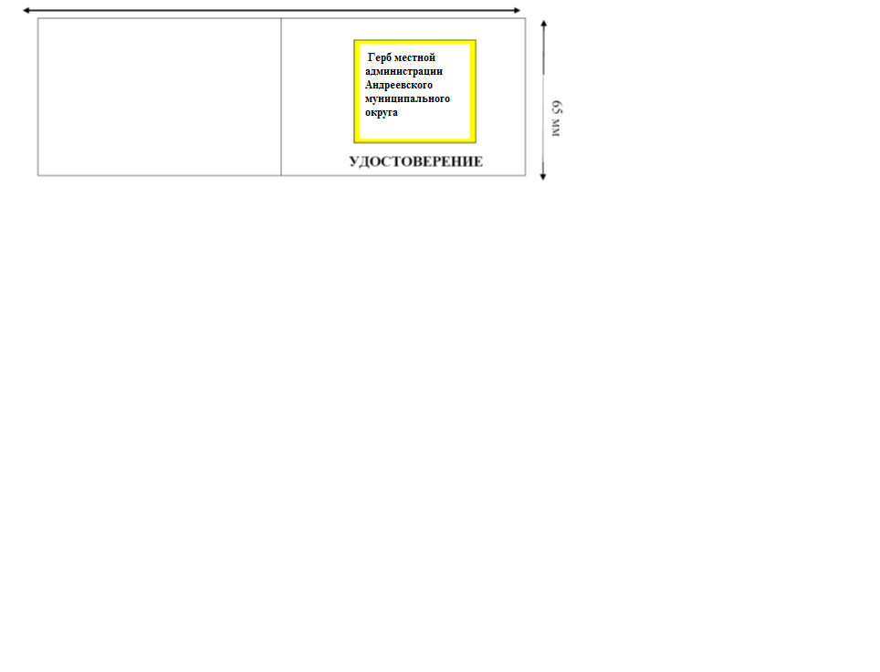

Внутренний разворот удостоверения муниципального служащего местной администрации внутригородского муниципального образования города Севастополя Андреевский муниципальный округ Государственный герб Российской Федерации

